МУНИЦИПАЛЬНОЕ БЮДЖЕТНОЕ ОБЩЕОБРАЗОВАТЕЛЬНОЕ УЧЕРЕЖДЕНИЕ
ФРУКТОВСКАЯ СРЕДНЯЯ ОБЩЕОБРАЗОВАТЕЛЬНАЯ ШКОЛА

МЕТОДИЧЕСКАЯ РАЗРАБОТКА:
«Формирование осанки
у детей школьного возраста»
- Осанка. Скелетный аппарат человека.
- Типы осанки и методика их определения
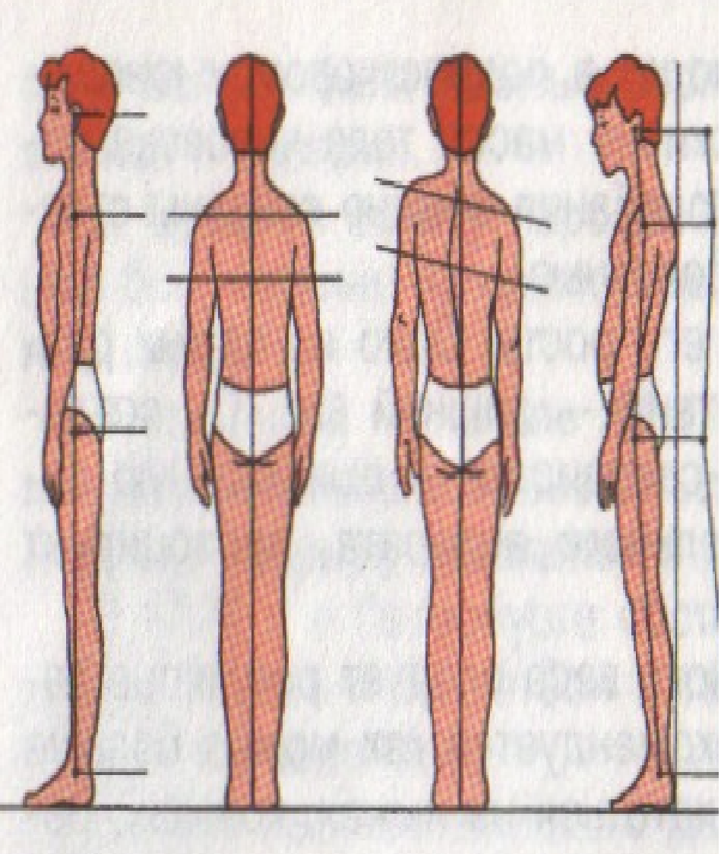

Подготовил:
учитель физической культуры
МБОУ Фруктовская СОШ

Нестеров Владимир Васильевич

Под осанкой принято понимать привычное положение тела человека – его позу, которую он сохраняет стоя, сидя, при ходьбе и другой деятельности.
Прямая постановка тела, соответствующая правильной осанке, требует наименьшей затраты мышечной силы для удержания тела в равновесии и является наиболее благоприятной для равномерного тонуса мышц, сгибающих и разгибающих суставы нашего тела, а вместе с тем наиболее благоприятной для работы внутренних органов.
Взаимное расположение звеньев тела при правильной осанке должно быть следующим:
- Голова поставлена прямо, центр тяжести её расположен на линии, соединяющий слуховые проходы и несколько впереди атлантозатылочного сочленения.
- Туловище удерживается в выпрямленном положении. Верхний плечевой пояс располагается на грудной клетке симметрично, плечи развёрнуты и находятся на одинаковой высоте. Лопатки отведены к позвоночнику и прижаты к грудной клетке. Профиль позвоночника образует волнистую линию с углублениями и возвышениями примерно одинаковой высоты. Линия живота должна быть относительно прямой.
- Ноги должны быть разогнуты в коленных и тазобедренных суставах и стоять вертикально к полу так, чтобы линия тяжести тела проходила через линию тазобедренных суставов, впереди коленных и голеностопных суставов и падала на середину площади опоры стоп.
Элементы, определяющие осанку:
- строение скелета,
- мышечный и связочный аппарат,
- нервная система в её центральных и периферических звеньях.
Скелетный аппарат человека
Скелет человеческого тела своей структурой обуславливает вертикальное положение тела. Позвоночник представляет собой столб, состоящий из ряда позвонков и расположенных между ними хрящевых пластинок; формы и размеры последних определяют степень подвижности и характер кривизны позвоночника. С возрастом эластичность хрящевых дисков уменьшается, подвижность стабилизируется. Позвоночник обладает следующими конструктивными особенностями: постепенное увеличение размеров тел позвонков и межпозвоночных хрящей, начиная от восьмого до двадцать четвёртого; наличие изгибов в сагиттальной плоскости (в шейном и поясничном отделах изгибы вперёд – лордозы, в грудном и крестцовом отделах изгибы назад – кифозы). Эти конструктивные особенности позвоночника увеличивают его силу сопротивляемости на сжатие, обеспечивают эластичность и делают его основной механической частью туловища и осью всей твёрдой опоры человеческого тела. Конфигурация позвоночного столба в сагиттальной плоскости характеризует осанку человека.
Плечевой пояс состоит из двух пар костей (лопаток и ключиц) и имеет только одно костное соединение с туловищем (грудино – ключичный сустав). Соединение плечевого пояса с туловищем осуществляется главным образом мышцами. Такое соединение делает его менее прочным, но способным проявлять большую подвижность. При опущенном и сдвинутым вперёд плечевом поясе руки выносятся вперёд по отношению к туловищу, нарушается вертикальная постановка тела.
Постановка головы и плечевого пояса существенно влияют на положение туловища, форму позвоночника, а следовательно и на осанку тела. Форма позвоночного столба и его вертикальная постановка во много зависят от положения таза, который является опорой для позвоночника. Позвоночник посредством крестца соединяется с тазом крестцово – подвздошными связками. Таз в свою очередь опирается на бедренные кости и укрепляется мышцами и связками тазобедренных суставов. Подвижное укрепление таза даёт ему возможность вращаться подобно рычагу первого рода и менять угол своего наклона. Величина угла наклона таза в среднем равна 45^{о}. Она сохраняется в том случае, если линия тяжести верхней части тела пересекает продольную ось тазобедренных суставов. При перемещении тяжести верхней части тела вперёд или назад от продольной оси тазобедренных суставов угол наклона таза меняется, чтобы компенсировать нарушение равновесие тела, что сказывается на осанке. На положение таза также влияют: взаимное натяжение мышц и связок, расположенных по обеим сторонам тазобедренных суставов; постановка ног – при наклонном положении их вперёд таз принимает более горизонтальное положение, угол его наклона уменьшается, а при наклоне ног назад, таз примет более вертикальное положение и угол его наклона увеличится. Кроме того, при постановке ног с широко расставленными ногами и повёрнутыми носками наружу имеет место ротация бёдер, при которой натягиваются подвздошнобедренные связки, а через них натяжение увеличивается угол наклона таза. При повороте носков вовнутрь угол наклона таза уменьшается.
Изменение угла наклона таза от указанных выше условий влияет на положение и форму позвоночника. Увеличение угла наклона таза вызывает увеличение поясничного лордоза. С уменьшением угла наклона таза уменьшается поясничный лордоз. Эти положения следует учитывать в процессе формирования правильной осанки.
Таким образом, состояние костей скелета, форм позвоночника, взаимное расположение основных звеньев скелета – черепа, позвоночника, грудной клетки с плечевым поясом, таза и костей нижних конечностей обуславливают состояние осанки.

Мышечный и связочный аппарат

Для удержания костных частей скелета в вертикальном положении при подвижном их соединении, представляющих сложную систему рычагов, необходимо приложить силы, которые могут удержать эти части и соединить их в одну систему с большим количеством степеней свободы. Такими являются:
- Пассивная сила – связочный аппарат, силы сцепления, эластичные силы органов и тканей в организме, соединяющие кости скелета, силы натяжения, которые обуславливает положение многих костных соединений.
- Активные силы двигательного аппарата – тяга мышц.
Сила сокращения и напряжения мышц удерживают части скелета в определённом положении и осуществляют активное перемещение их в пространстве. Для удержания тела в вертикальном положении и сохранения статического равновесия отдельных частей необходимо напряжение большого количества мышечных групп и взаимодействие с пассивными силами.
Расслабление мышц или их недостаточность нарушает равновесие, части тела перемещаются в сторону своей тяжести и равновесие нарушается.
Вертикальное положение тела возможно при условии, если мышцы и связки закрепляют и удерживают все позвонки. Характеристика работы мышц и связок при удержании тела в вертикальном положении даёт возможность проанализировать условия, при которых сохраняется правильная осанка человека. Известно, что центр тяжести головы находится впереди точки опоры и для её удержания в прямом положении необходимо напряжение мышц, разгибающих затылочный сустав, а также и связок задней поверхности шеи. При формировании правильной осанки необходимо обратить внимание на укрепление этих мышц. Равномерное расположение плечевого пояса с отведением назад плечами и прижатыми к грудной клетке лопатками обеспечивается взаимным натяжением мышц передней и задней поверхности тела. Вертикально поставленный позвоночный столб с равномерными изгибами в шейной, грудной и позвоночных частях возможен только при хорошо координированной работе мышц задней и передней поверхности туловища, а также при достаточном развитии силы и тонуса разгибателей позвоночника.
Напряжение мышц разгибателей спины в грудном отделе довольно велика, так как линия тяжести верхней части тела проходит впереди позвоночника и плечо силы тяжести в несколько раз больше плеча силы разгибателей спины. Очевидно, развитие статической силы мышц спины имеет существенное значение при формировании правильной осанки.
В поясничном отделе равновесие тела поддерживается напряжением прямых мышц живота и подвздошно-поясничных мышц. Одностороннее развитие, ослабление или недостаточность мышечного тонуса разгибателей спины и прямых мышц живота может привести к искривлению спины в сагиттальной плоскости, а неравномерное развитие правой и левой стороны к боковым искривлениям (сколиозам).
Тазобедренные суставы уравновешиваются напряжением сгибателей и разгибателей, а также системой связок тазобедренного сустава. Подвижность тазобедренных суставов приводит к тому, что линия тяжести тела постоянно перемещается (среднее её положение – ось тазобедренных суставов). Перемещение её требует значительного напряжения соответствующих групп мышц.
При сохранении вертикального положения линия тяжести тела проходит впереди коленных суставов. Напряжение мышц, сгибающих коленные суставы, направлено на предохранение от их переразгибания. Следует также отметить, что разгибание коленных суставов происходит не только за счёт тяжести тела, а за счёт напряжения мышц, разгибающих тазобедренные суставы.
Голеностопные суставы уравновешивают тяжесть всего тела, основная нагрузка падает на камбаловидные мышцы. Плечо силы тяжести здесь больше плеча тяги мышц в два раза, так как сила мышц должна быть больше половины веса тела.
Работа мышц и связок стопы сводится к противодействию уплощения стопы под тяжестью тела и удержанию пяточной кости от поворота при напряжении камбаловидной мышцы.
Биомеханический анализ работы активной части двигательного аппарата свидетельствует о том, что гармоническое развитие всех групп мышц с акцентом на те, которые несут наибольшую нагрузку при удержании тела в равновесии, имеет существенное значение при формировании правильной осанки.
Нервная система
Мышцы, соединяющие кости скелета, создают сложную двигательную систему или ряд сложных кинематических цепей, которые обладают большой и разносторонней подвижностью и имеют большое количество степеней свободы. Упражнение этой системой, сознательное и рефлекторное, осуществляется ЦНС, которая регулирует степень напряжения и тонус мышц. ЦНС обладает способностью управлять движениями и статическими положениями, как всего тела, так и отдельных его частей. Широкое поле деятельности ЦНС делает её способной управлять не только движениями большой амплитуды, но и мелкими движениями, незначительными перемещениями звеньев тела в суставах. Способность человека ощущать и запоминать движения и положения отдельных частей и всего тела зависит от мускульно – двигательных ощущений или кинестатической и кожной чувствительности. Как известно, выработка мышечно-двигательных и мышечно-статических ощущений достигается под влиянием физических упражнений. Значение пропри рецептивной чувствительности при работе над осанкой приобретает особое значение, потому что положение частей тела, соответствующее правильной осанке, принимается без зрительного контроля, а лишь на основе мышечных ощущений. Способность ощущать положения частей тела и вносить поправки, позволяющие точно воспроизводить заданные положения и совершенствовать точность их выполнения, является основой для закрепления положений в виде навыка. Следует учитывать, что большинство пропри рецептивных импульсов до сознания не доходят, но эти импульсы создают условия для поддержания тонуса мышц.
ЦНС управляет также тоническими и установочными рефлексами, которые обеспечивают способность человека рефлекторно сохранять позу правильной осанки. Эти рефлексы возникают в результате раздражения лабиринта его оолитовым аппаратом, деятельность которого проявляется при изменении положения головы и выражается в посылке импульсов к мозжечку – органу, управляющему и регулирующему равновесие тела. При наклоне головы вперёд повышается тонус мышц передней поверхности туловища, при наклоне её назад изменение тонуса мышц происходит в обратном порядке. Установка головы в правильное горизонтальное положение обеспечивает равномерное распределение и состояние мышечного тонуса туловища, шеи, конечностей для сохранения равновесия тела, соответствующее прямой осанке.
Таким образом, можно констатировать, что элементами, определяющими осанку тела человека, являются особенности скелета, части которого подвижно соединены связками и мышцами в единую систему, управляемую ЦНС.
Физическое воспитание, направленное на гармоническое развитие мышц всего тела, на улучшение координационных способностей и умения управлять своими движениями, а также на развитие кинестатических ощущений и равномерное распределение и состояние мышечного тонуса создаёт самые благоприятные условия для формирования правильной осанки.
Типы осанки и методика их определения
Для определения типа осанки пользуются различными устройствами и измерительными приборами, с помощью которых измеряют кривизну позвоночника (в грудном и поясничном его отделах), а также угол наклона таза. В данном случае рекомендуется способ определения типов осанки по взаимному расположению частей тела в сагиттальной (переднезадней) плоскости без применения сложной аппаратуры. Основным моментом рекомендуемого способа является определение продольных осей головы, туловища и ног на человеке и измерение их положения в сагиттальной плоскости. Как известно, продольной осью части тела принято считать линию, соединяющую центры суставов. Следовательно, продольной осью голени будет считаться линия, соединяющая центры коленного и голеностопного суставов; бедра – линия, соединяющая центры тазобедренных и коленных суставов; туловища – линия, соединяющая центры тазобедренных и плечевых суставов, а голова и шеи – линия, соединяющая точку плечевого сустава с верхним краем наружного слухового прохода.
Центрами суставов следует считать точки, определённые в антропометрии:
- точка голеностопного сустава – нижняя малоберцовая наружная, самая нижняя точка мыщелка малоберцовой кости;
- коленного сустава – нижнебедренная внешняя – самая нижняя точка внешнего мыщелка бедра;
- точка тазобедренного сустава – вертельная точка в области большого вертела бедра на его верхней боковой поверхности;
- точка плечевого сустава фиксируется на середине наружного акромиального отростка лопатки;
- точка головы – козелковая точка уха.
Соединив все эти точки линиями, получаем оси. Положение осей будет определено, если измерить расстояние от каждой точки до вертикальной линии, проведённой через точку голеностопного сустава. Следовательно, точка голеностопного сустава всегда будет иметь нулевое значение при измерении и считается исходным пунктом, от которого производится отсчёт величин всех остальных точек
Практически измерения можно произвести, если поставить вертикально стойку сзади испытуемого на расстоянии 10 см от точки голеностопного сустава и измерять расстояния от всех точек до стойки по горизонтали, которые нужно пометить, а от полученных величин вычесть 10 см. Полученные величины дают возможность определить расположение точек головы, плечевого, тазобедренного и коленного суставов относительно вертикали, проведённой от точки голеностопного сустава. Определение положений продольных осей частей тела даёт представление о взаимном расположении частей тела и определяет состояние осанки.
Типы осанки
Прямой тип осанки Характерные признаки: отклонение точек головы, плечевого, тазобедренного и коленного суставов в сагиттальной плоскости от вертикальной линии на малые и средние величины. При малых и средних отклонениях точек всех звеньев тела продольные их оси приближаются к прямой вертикальной линии. При прямой осанке все звенья тела располагаются в наиболее выгодном положении для удержания их в равновесии. Голова поставлена прямо, туловище выпрямлено с развёрнутым плечевым поясом, живот подтянут, ноги разогнуты в коленных и тазобедренных суставах и стоят вертикально. Позвоночник имеет углубления и возвышения примерно одинаковой величины.
Прогнутый тип осанки-лордотический Характерные признаки: большие отклонения точек тазобедренного и коленного суставов, малые отклонения точек головы и плечевого сустава от вертикали. Поясничный изгиб (лордоз) больше грудного, тело прогнуто в поясничной области, живот выступает вперёд.
Сутулый тип осанки-кифотический . Характерные признаки: большое отклонение точки плечевого сустава при среднем отклонении точки тазобедренного сустава от вертикальной линии, увеличенный грудной кифоз и уменьшенный поясничный лордоз. При сутулой осанке спина согнута, голова опущена, лопатки расходятся и выпячиваются, плечи опущены и сдвинуты вперёд.
Наклонный тип осанки . Характерные признаки: большое отклонение точки плечевого сустава при малом отклонении точек тазобедренного и коленных суставов, увеличен поясничный изгиб и угол наклона таза. Туловище при наклонной осанке согнуто в тазобедренных суставах и наклонено вперёд, ягодицы выступают назад.
Изогнутый тип осанки . Характерные признаки: сочетание сутулого и прогнутого типа осанки. Позвоночник имеет увеличенные изгибы в грудной и поясничной частях. Мускулатура слабо развита и не может удерживать тело в прямом положении.
Список литературы
1. Козырева О.В. Комплексная физическая реабилитация дошкольников с нарушениями осанки // Дошкольное воспитание. – 1998. № 12. С. 49–56.
2. Ловейко И.Д. Лечебная физическая культура у детей при дефектах осанки, сколиозах и плоскостопии. – Л.: Медицина,1982.
3. Матвеев Л.П. Теория и методика физической культуры: Уч. для институтов физ. культуры. – М.: Физкультура и спорт, 1991.

